LA SAGRADA ESCRITURA

¿Qué nos dice el Papa Juan Pablo II en su Carta Apostólica Novo Millennio Ineunte sobre la Palabra de Dios?

La contemplación del rostro de Cristo se centra sobre todo en lo que de Él dice la Sagrada Escritura que, desde el principio hasta el final, está impregnada de este misterio, señalado oscuramente en el Antiguo Testamento y revelado plenamente en el Nuevo, hasta el punto que san Jerónimo afirma con vigor: «Ignorar las Escrituras es ignorar a Cristo mismo». Teniendo como fundamento la Escritura, nos abrimos a la acción del Espíritu (cf. Jn 15,26), que es el origen de aquellos escritos, y, a la vez, al testimonio de los Apóstoles (cf. ibíd., 27), que tuvieron la experiencia viva de Cristo, la Palabra de vida, lo vieron con sus ojos, lo escucharon con sus oídos y lo tocaron con sus manos (cf. 1 Jn 1,1). Lo que nos ha llegado por medio de ellos es una visión de fe, basada en un testimonio histórico preciso. Es un testimonio verdadero que los Evangelios, no obstante su compleja redacción y con una intención primordialmente catequética, nos transmitieron de una manera plenamente comprensible. (NMI 17)
Es necesario, en particular, que la escucha de la Palabra se convierta en un encuentro vital, en la antigua y siempre válida tradición de la lectio divina, que permite encontrar en el texto bíblico la palabra viva que interpela, orienta y modela la existencia. (NMI 39)
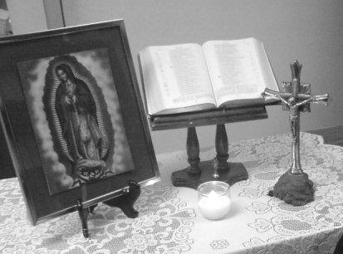
Oración para entronizar la Palabra de Dios en el hogar el I Domingo de Adviento:

Padre: frágil es nuestra fe,
vacilantes nuestros compromisos.
Pero sin embargo, estamos aquí
con la misión de dar testimonio.
Haz, Señor,
que no nos quedemos satisfechos
con nuestras verdades y nuestros propósitos;
que nuestras preocupaciones no ahoguen tu Palabra de vida eterna.
Te pedimos, Padre, que por medio de tu Espíritu
nos hables en lo profundo de nuestro ser;
que Cristo habite a través de la Palabra en nuestros corazones
y que por medio de ella, Jesús sea nuestra raíz y nuestro cimiento.
Padre, que nos concedes esperar, año tras año, la venida de tu Hijo:
abre nuestros oídos y nuestro corazón, llénalos con tu Palabra,
para que todo lo que hagamos prepare su advenimiento
y nosotros seamos con nuestra vida, testigos de su presencia.
Por Cristo, nuestro Señor. Amén.

¿QUÉ ES LECTIO DIVINA?

La frase latina "Lectio Divina" significa "lectura divina" y describe el modo de leer la Sagrada Escritura: alejarse gradualmente de los propios esquemas y abrirse a lo que Dios nos quiere decir.
En el siglo XII, un monje cartujo, llamado Guigo, describió las etapas más importantes de la "lectura divina".
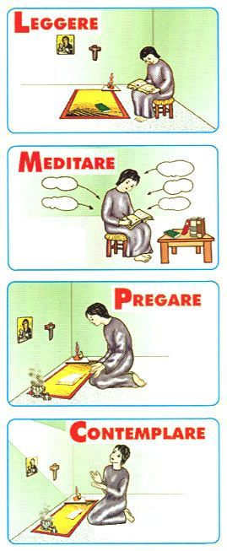
Guigo escribió que la primera grada de esta forma de rezar es la lectio (lectura). Es el momento en el que leemos la Palabra de Dios lenta y atentamente, de modo que penetre dentro de nosotros. Para esta forma de oración se puede escoger cualquier breve pasaje de la Escritura.
La segunda grada es la meditatio (meditación). Durante esta etapa se reflexiona y se rumia el texto bíblico a fin de que extraigamos de él, lo que Dios quiere darnos.
La tercera grada es la oratio (oración), es el momento de dejar aparte nuestro modo de pensar y permitir a nuestro corazón hablar con Dios. Nuestra oración está inspirada por nuestra reflexión de la Palabra de Dios.
La última etapa o grada es la contemplatio (contemplación), en la cual nos abandonamos totalmente a las palabras y pensamientos santos. Es el momento en el cual nosotros sencillamente reposamos en la Palabra de Dios y escuchamos, en lo más profundo de nuestro ser, la voz de Dios que habla dentro de nosotros. Mientras escuchamos, nos estamos transformando gradualmente por dentro. Evidentemente esta transformación tendrá un efecto profundo sobre nuestro comportamiento y, cómo vivamos, testimoniará la autenticidad de nuestra oración. Debemos meter en nuestra vida de cada día lo que leemos en la Palabra de Dios.
Estas etapas de la Lectio Divina no son reglas fijas que hay que seguir, sino simples orientaciones sobre cómo desarrollar normalmente la oración. Se encuentra una mayor simplicidad y una disposición mayor en escuchar que no en hablar. Gradualmente las palabras de la Sagrada Escritura empiezan a librarse y la Palabra se revela delante de los ojos de nuestro corazón. La Palabra de Dios es viva y activa, y transformará a cada uno de nosotros si nos abrimos a recibir lo que Dios nos quiere dar.

EL SACRAMENTO DE LA RECONCILIACIÓN
Estar en vela y preparar los caminos al Señor

«El examen de conciencia es uno de los momentos más determinantes de la existencia personal. En efecto, en él todo hombre se pone ante la verdad de su propia vida, descubriendo así la distancia que separa sus acciones del ideal que se ha propuesto». (Incarnationis mysterium, 17)

Conviene preparar la recepción de este sacramento mediante un examen de conciencia hecho a la luz de la Palabra de Dios. Es por eso que te proponemos:
- La importancia de las Sagradas Escrituras.
- La lectio divina, para leer las Sagradas Escrituras y orar con ellas.
Algunas orientaciones prácticas:
- Pídele al Señor que te dé la luz para comprender tu situación, tus pecados. No es fácil descubrirlos, sin la ayuda de Dios mismo. Hazlo con mucha humildad y sencillez. Preséntate ante Él tal como eres, no le cierres algunas habitaciones de tu corazón.
- Haz la lectio divina con la Palabra de Dios que te propone la Liturgia de este adviento, recordemos que «una voz grita en el desierto; preparen el camino del Señor... que lo torcido se enderece, lo escabroso se iguale». Toma nota de lo que se te vaya mostrando. Pide a Dios la gracia de una profunda contricción: un dolor del alma y una detestación del pecado, cometido con la resolución de no volver a pecar.
- Termina dando gracias a Dios por este momento de reconciliación sin olvidar una oración a María.
- Ahora sí, ve a presentarte al sacerdote para la confesión de los pecados.

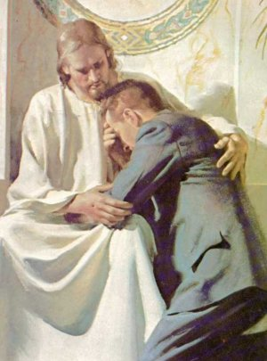
«Participa Cristo en la debilidad y en el llanto de su esposa (la Iglesia) y todo resulta común entre el esposo y la esposa, incluso el honor de recibir la confesión y el poder de perdonar los pecados; por ello dice: Ve a presentarte al sacerdote. La Iglesia, pues, nada puede perdonar sin Cristo, y Cristo nada quiere perdonar sin la Iglesia. La Iglesia solamente puede perdonar al que se arrepiente, es decir, a aquel a quien Cristo ha tocado ya con su gracia. Y Cristo no quiere perdonar ninguna clase de pecados a quien desprecia a la Iglesia. Por lo tanto, no debe separar el hombre lo que Dios ha unido. Gran misterio es éste; pero yo lo refiero a Cristo y a la Iglesia. No te empeñes, pues, en separar la cabeza del cuerpo, no impidas la acción del Cristo total, pues ni Cristo está entero sin la Iglesia ni la Iglesia está íntegra sin Cristo. El Cristo total e íntegro lo forman la cabeza y el cuerpo, por ello dice: Nadie ha subido al cielo, sino el Hijo del hombre, que está en el cielo. Éste es el único hombre que puede perdonar los pecados». De los Sermones del beato Isaac, abad del monasterio de Stella

Para prepararnos a la celebración penitencial

Las celebraciones penitenciales son reuniones del Pueblo de Dios, para escuchar su Palabra que nos invita a la conversión y a la renovación de nuestra vida y también proclama nuestra liberación del pecado por la muerte y resurrección de Cristo. (Ritual de la Penitencia 36)
Pero antes hay que preparar el examen de conciencia escrito, guiados por la Luz de la Palabra de Dios que nos interpela cada domingo y también lo que nos propone el Magisterio a través de los obispos en este tiempo.

En la carta de los obispos argentinos con ocasión de la Misión Continental, nos invitan a:
“Renovar con urgencia nuestra identidad cristiana haciéndola discipular misionera. El documento de Aparecida la vincula con un cambio interior, presentado como conversión pastoral. ¿Qué se entiende por conversión pastoral? No hay dudas que si hablamos de “conversión”, este término está vinculado a “errores, infidelidades, incoherencias y lentitudes” pastorales que hay que abandonar para que la transmisión del Evangelio sea más fecunda”.
“La conversión pastoral se expresa en la firme intención de asumir el estilo evangélico de Jesucristo en todo lo que hacemos. Estilo que exige, del evangelizador, la acogida cordial, la disponibilidad, la pobreza, la bondad y la atención a las necesidades de los demás (cfr. Mt 10, 5-10)”.

Nuestro Cardenal Jorge M. Bergoglio cuando nos impulsa a “salir al encuentro” nos dice que:
“El Documento de Aparecida nos propone también una honda reflexión sobre la espiritualidad trinitaria del encuentro con Jesucristo (240-247).
Quisiera subrayar que lo opuesto al encuentro es la conciencia aislada de la cual el encuentro con Jesucristo nos rescata “por desborde de gratitud y alegría”. “Sólo gracias a este encuentro y seguimiento, que se convierte en familiaridad y comunión, por desborde de gratitud y alegría, somos rescatados de nuestra conciencia aislada y salimos a comunicar a todos la vida verdadera, la felicidad y esperanza que nos ha sido dado experimentar y gozar” (549).
La conciencia aislada provoca y fortalece los desencuentros. Quien aísla su conciencia de la marcha del pueblo fiel de Dios sufre una metamorfosis de distancia y de involución.

LA CORONA DE ADVIENTO

La corona de adviento, de origen alemán, es un círculo de follaje verde sobre el que se insertan cuatro velas. El círculo nos recuerda que Dios no tiene principio ni fin, es eterno. Las ramas verdes (en los países fríos se escoge un árbol que no pierde sus hojas en el invierno para simbolizar que Dios no cambia).
Sobre las ramas se ponen cuatro velas, una por cada semana de adviento. Las velas simbolizan la próxima venida de la celebración de la Navidad, cuando Cristo, la Luz del Mundo nació en Belén de Judea. Recordamos la larga espera de la Humanidad que, cayendo en pecado, vivía en oscuridad. El Pueblo de Israel recibió de Dios la promesa y los profetas la mantenían viva en los corazones. Nosotros, por el bautismo, estamos llamados a ser profetas y anunciar el reino de Dios. Es así que nosotros, en Cristo, somos luz.
Se enciende una nueva vela cada domingo de adviento y al mismo tiempo se hacen oraciones especiales. Tres son violeta (color litúrgico del adviento) y la de la tercera semana es rosada para representar el gozo del Señor. Si no hay velas de esos colores aun se puede hacer la corona ya que lo más importante es el significado del fuego: la luz que aumenta con la proximidad de aquel que es la Luz del Mundo.
Los domingos de adviento la familia o la comunidad se reúne en torno a la corona de adviento, encienden la vela apropiada, cada domingo una más. Entonces leen las Sagradas Escrituras y alguna meditación. Se alaba al Señor con cantos. La corona se puede llevar a la iglesia para ser bendecida por el sacerdote.

BENDICIÓN DE LA CORONA
Bendice Señor esta corona, que sea para nosotros
un medio de preparación de nuestra vida para recibirte.
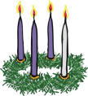
Que al ver su forma veamos que tú, Jesús eterno, eres el principio y fin de todo cuanto existe y su verde follaje nos recuerde la esperanza de llegar a recibirte.
Que al ir encendiendo cada una de sus velas se disipen las tinieblas del pecado y comience a clarear la luz de tu presencia en nuestros corazones.
Que por el espíritu de oración, penitencia y sacrificio, la caridad en nuestra vida nos prepare para recibirte y anunciar a los que nos rodean tu presencia entre nosotros.

ORACIONES PARA REZAR ANTES DE ENCENDER LOS CIRIOS

- PRIMER DOMINGO  Encendemos, Señor, esta luz,  como aquel que enciende su lámpara  para salir, en la noche,  al encuentro del amigo que ya viene.  En esta primera semana del Adviento  queremos levantarnos para esperarte preparados,  para recibirte con alegría.  Muchas sombras nos envuelven.  Muchos halagos nos adormecen.  Queremos estar despiertos y vigilantes,  porque Tú nos traes la luz más clara,  la paz más profunda,  y la alegría más verdadera.  ¡Ven, Señor Jesús! ¡Ven, Señor Jesús! | - TERCER DOMINGO  En las tinieblas se encendió una luz,  en el desierto clamó una voz.  Se anuncia la buena noticia:  ¡El Señor va a llegar!  Preparen sus caminos,  porque ya se acerca.  Adornen su alma como una novia  se engalana el día de su boda.  Ya llega el mensajero.  Juan Bautista no es la luz,  sino el que nos anuncia la luz.  Cuando encendemos estas tres velas  cada uno de nosotros quiere ser  antorcha tuya para que brilles,  llama para que calientes.  ¡Ven, Señor, a salvarnos,  envuélvenos en tu luz,  enciéndenos en tu amor!
- SEGUNDO DOMINGO  Los profetas mantenían encendida  la esperanza de Israel.  Nosotros, como un símbolo,  encendemos estas dos velas.  El viejo tronco está rebrotando,  florece el desierto...  La humanidad entera se estremece  porque Dios se ha sembrado en nuestra carne.  Que cada uno de nosotros, Señor,  te abra su vida para que brotes,  para que florezcas, para que nazcas,  y mantengas en nuestro corazón  encendida la esperanza.  ¡Ven pronto, Señor! ¡Ven, Salvador! | - CUARTO DOMINGO  Al encender estas cuatro velas,  en el último domingo,  pensamos en ella, la Virgen,  tu Madre y nuestra Madre.  Nadie te esperó con más ansia,  con más ternura, con más amor.  Nadie te recibió con más alegría.  Te sembraste en ella, como el grano de trigo se siembra en el surco.  Y en sus brazos encontraste  la cuna más hermosa.  También nosotros queremos prepararnos así:  en la fe, en el amor,  y en el trabajo de cada día.  ¡Ven pronto, Señor, ven a salvarnos!

ORACIONES MARIANAS

ÁNGELUS

Esta oración nos recuerda el misterio de la Encarnación de nuestro Señor. La rezamos por la mañana, al mediodía y al atardecer.

- El ángel del Señor anunció a María...
- ... y concibió por obra y gracia del Espíritu Santo.
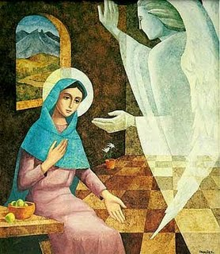
Avemaría.

- He aquí la esclava del Señor...
- ... hágase en mí según tu palabra.
Avemaría.

- Y el Verbo se hizo carne...
- ... y habitó entre nosotros.
Avemaría.

- Ruega por nosotros Santa Madre de Dios...
- ... para que seamos dignos de alcanzar
las promesas de nuestro Señor Jesucristo. Amén.

Oremos: Infunde, Señor, tu gracia en nuestras almas, para que habiendo conocido por la voz del ángel, el misterio de la Encarnación de tu Hijo, alcancemos por los méritos de su pasión y de su cruz, la gloria de la resurrección. Por Jesucristo nuestro Señor. Amén.

Luego se puede rezar tres veces el Gloria para alabar a la Santísima Trinidad por la obra de la Encarnación (Pío XII).

ALMA REDEMPTORIS MATER

Madre del Redentor, virgen fecunda,  puerta del cielo, siempre abierta,  estrella del mar,  ven a librar al pueblo que tropieza  y se quiere levantar. | Ante la admiración de cielo y tierra,  engendraste a tu santo Creador,  y permaneces siempre virgen.  Recibe el saludo del ángel Gabriel,  y ten piedad de nosotros, pecadores.

BENDICIÓN DE LA MESA FAMILIAR

DOMINGOS:

Antes de las comidas:

Despierta tu poder, Señor, y ven a salvarnos.
R. Bendito seas por siempre, Señor.

Oremos.
Dios, Padre misericordioso, que, para devolvernos la vida quisiste que tu Hijo se hiciese hombre, bendice estos dones tuyos, con los que vamos a rehacer nuestras fuerzas, para que así, fortalecidos en el cuerpo, nos mantengamos en vigilante espera de la gloriosa venida de Cristo, que vive y reina por los siglos de los siglos. Amén.

- Después de las comidas:

Oremos.
Te damos gracias, Dios todopoderoso, porque has restaurado nuestras fuerzas con los dones de tu providencia; te pedimos que, restaurado nuestro cuerpo, aguardemos con mayor deseo la dicha que esperamos: la venida de nuestro Salvador Jesucristo.

Que vive y reina por los siglos de los siglos. Amén.

TODOS LOS DÍAS:
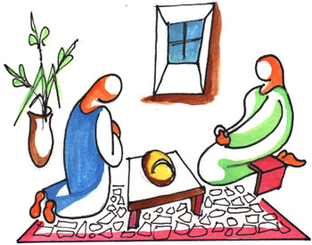
Oremos.
Te damos gracias, Señor, por el alimento que nos ofreces y por la alegría de estar reunidos en familia. Llena de nuestro corazón con la fuerza del Espíritu Santo, para que deseemos, llenos de esperanza, la venida de tu Hijo. Te lo pedimos por el mismo Jesucristo nuestro Señor. Amén.

Con espíritu filial y poniendo toda nuestra confianza en el Señor, oremos con la oración que Cristo nos enseñó: Padre nuestro...

Aparecida. “Documento Conclusivo”. Nº 365 y ss.
Juan Pablo II, “Tertio millennio adveniente”, Nº 33; 1994.

